**4GCU – ISS1**

**Examen du 04 février 2025**

Durée totale : 1h30

Calculatrice et cours autorisés

Dictionnaires bilingues autorisés pour les étudiants d’échange

**Exercice 1 ( /10)**

Soit un écran en butée simple et butoné en tête (Figure 1). Les sols sont saturés et on considère que les nappes sont statiques et donc qu’il n’y a pas d’écoulement de l’amont vers l’aval.

1. Déterminer les coefficients de poussée/butée. On prendra les valeurs projetées sur l’horizontale pour la suite de l’exercice. On appliquera les coefficients pondérateurs de l’approche 2* sur les coefficients de poussée/butée.

Kacosda =0,28

Kpcosdp/1,89 = 2,08

2. Calculer les efforts de poussée et de butée.

On considère aux ELU une profondeur de fouille de 5 m

PA = Kacosda.g’.(5+f)²/2

Pw1 = gw.(5+f)²/2

PB = (Kpcosdp/1,89). .g’.f²/2

Pw2 = gw.f/2²/2

3. Déterminer la fiche requise pour assurer la stabilité de l’écran.

f= 8,2 m

4. Calculer l’effort FA dans le buton.

FA = 170 kN/ml

5. Vérifier si une fiche de 8 m permet d’obtenir la stabilité de l’écran, dans le cas d’un écoulement de l’amont vers l’aval et en utilisant la formule de Mandel pour déterminer le rapport entre la perte de charge avale et la perte de charge totale.

|  |  |  |
| --- | --- | --- |
| DH = | 5 | M |
| r = | 0,45 |  |
| DH1 = | 2,74 | M |
| DH2 = | 2,26 | M |
|  |  |  |
| iam = | 0,21 |  |
| iav = | 0,28 |  |
|  |  |  |
| gam = | 10,11 | kN/m3 |
| gav = | 5,18 | kN/m3 |
| ud = | 102,55 | kPa |

|  |  |  |
| --- | --- | --- |
| Pa | 240,9 | kN/ml |
| Pb | 345,5 | kN/ml |
|  |  |  |
| Pw1 | 666,6 | kN/ml |
| Pw2 | 410,2 | kN/ml |

|  |  |  |
| --- | --- | --- |
| S Moment mot-res = | 55 | kN.ml |

La fouille est instable

**Exercise 2 (/10)**

Calculer la capacité portante d’un pieu foré tubé de type FTP (virole perdue) de 60 cm de diamètre réalisé dans un sol dont le profil pressiométrique est présenté à la Figure 2. Le pieu est arrêté à 1 m de la surface et la couche de remblai sablo graveleuse, cette couche est enlevée après la réalisation du pieu. Le pieu descend jusqu’à la base de la couche de limon marron.

1. Calculer la résistance en pointe de ce pieu

Le pieu est présenté à la Figure 2, sa longueur est L = 5,2 m



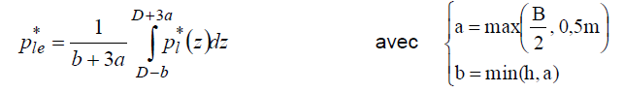

a = 0,5 m

b = 0,5 m

ple* = 0.84 MPa

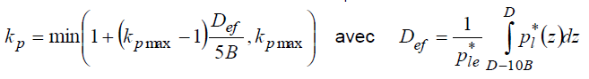

Def = 4m

Kp = min (1,2 ; 1,15) = 1,15

qp = 0.97 MPa Qp = 274 kN

2. Calculer la résistance en frottement.

|  |  |  |  |  |  |
| --- | --- | --- | --- | --- | --- |
| Couche | qsmax (kPa) | apieu-sol | pl* (kPa) | fsol | qs (kPa) |
| 1-2m | 50 | 0,7 | 940 | 40 | 28 |
| 2-3m | 50 | 0,7 | 540 | 30 | 21 |
| 3-4m | 50 | 0,7 | 250 | 20 | 14 |
| 4-5m | 50 | 0,7 | 190 | 20 | 14 |
| 5-6m | 50 | 0,7 | 190 | 20 | 14 |

Qs = 171 kN

3. Déterminer la capacité portante du pieu.

Q = 445 kN

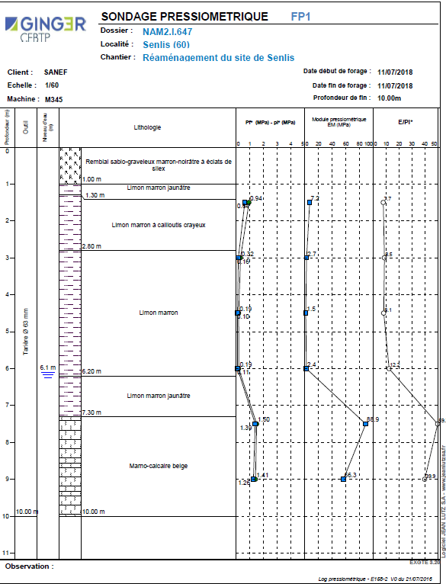

**Figure 2**